**子账号开发文档**

目录

1. 子账号 2

1.1 角色权限管理 2

角色权限列表 2

新增角色权限，给角色授权 3

修改角色权限 4

删除角色权限 5

1.2 子账号管理 5

子账号列表 5

新增子账号 6

修改子账号 7

删除子账号 8

1.3 子账号消息推送 8

子账号消息推送列表 8

新增子账号消息推送 9

修改子账号消息推送 10

删除子账号消息推送 11

1.4 菜单管理 11

菜单列表 11

新增目录 12

新增菜单 13

新增按钮 14

修改目录 15

修改菜单 16

修改按钮 17

删除（目录、菜单、按钮） 17

1.5 数字字典 18

数字字典列表 18

新增数字字典 19

修改数字字典 20

删除数字字典 21

1.6 操作日志 21

操作日志列表 21

# 子账号

## 1.1 角色权限管理

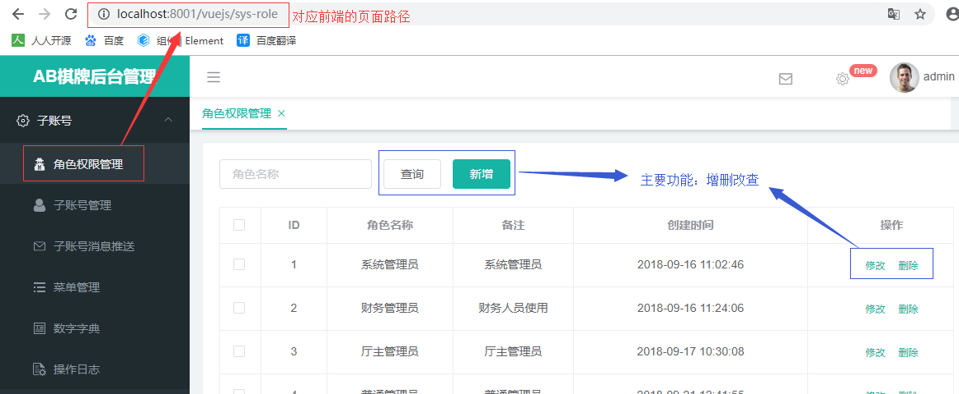

### 角色权限列表

**说明：角色维护和权限设置。**

a. 地址栏: 子账号-角色权限管理

b. 查：根据筛选条件查询出列表。

c. 返回用户列表并结束

1. 控制层Controller类：com.xmsy.server.zxyy.webhome.modules.manager.sys.controller;
2. 请求方法：list（）

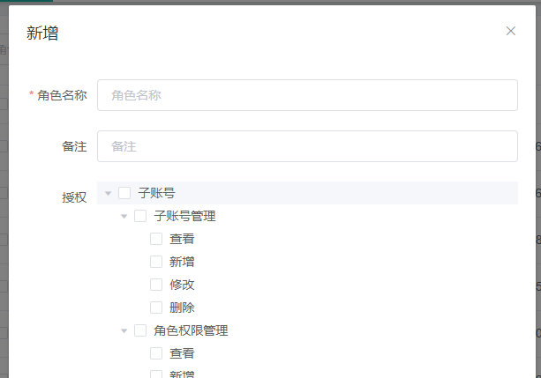

### 新增角色权限，给角色授权

1. 点击新增按钮弹出以下页面，标红星的为必填字段
2. 点击保存，需要验证栏位输入值的数据格式
3. 保存到列表（层级表）
4. 结束

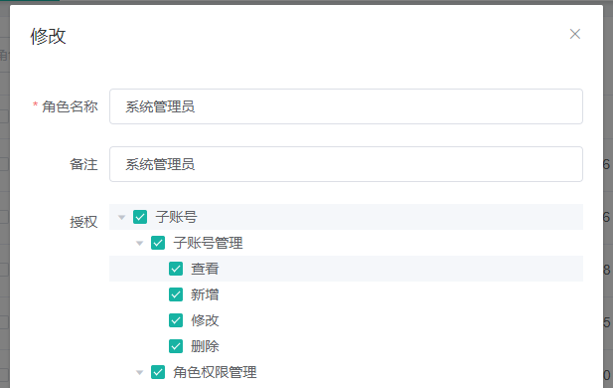

### 修改角色权限

1. 点击修改按钮弹出以下页面，标红星的为必填字段
2. 点击保存，需要验证栏位输入值的数据格式
3. 保存到列表（层级表）
4. 结束

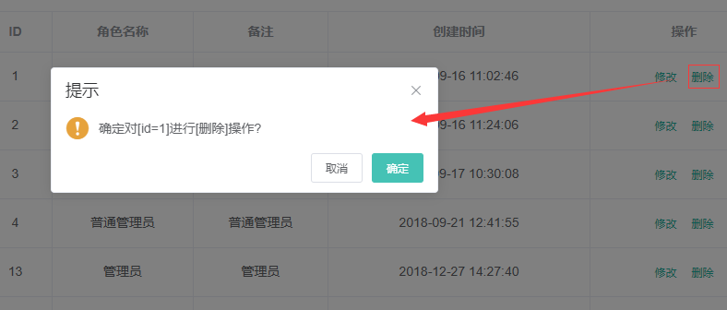

### 删除角色权限

1. 点击删除或者批量删除按钮，会弹出删除确认弹窗
2. 点击确定，执行逻辑删除操作
3. 点击取消，则结束
4. 结束

## 1.2 子账号管理

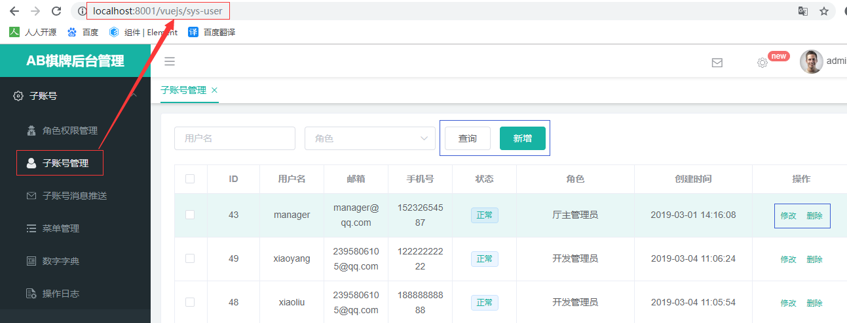

### 子账号列表

**说明：子账号维护**

a. 地址栏: 子账号-子账号管理

b. 查：根据筛选条件查询出列表。

c. 返回用户列表并结束

1. 控制层Controller类：com.xmsy.server.zxyy.webhome.modules.manager.sys.controller;
2. 请求方法：list（）

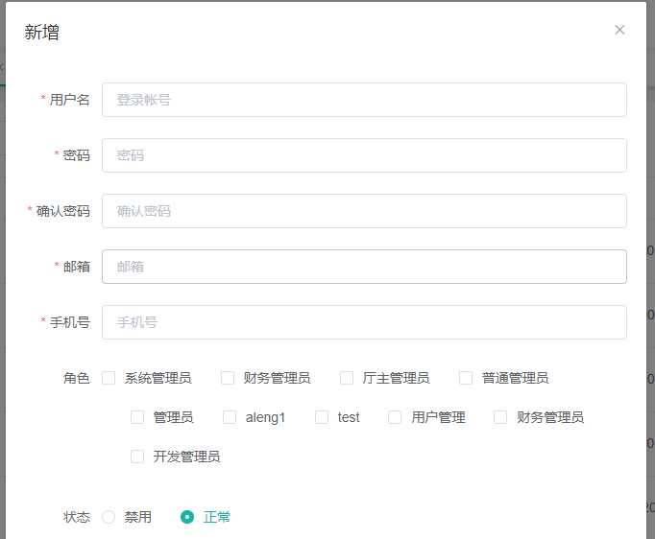

### 新增子账号

1. 点击新增按钮弹出以下页面，标红星的为必填字段
2. 点击保存，需要验证栏位输入值的数据格式
3. 保存到列表（层级表）
4. 结束

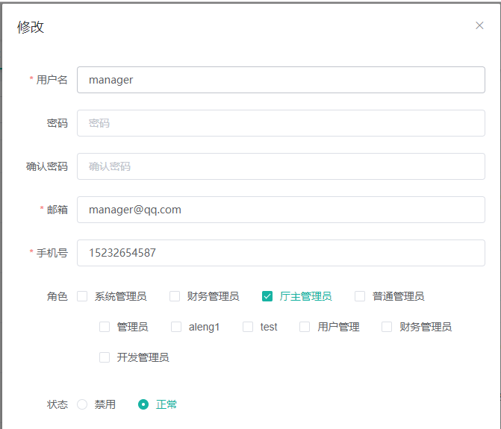

### 修改子账号

1. 点击修改按钮弹出以下页面，标红星的为必填字段
2. 点击保存，需要验证栏位输入值的数据格式
3. 保存到列表（层级表）
4. 结束

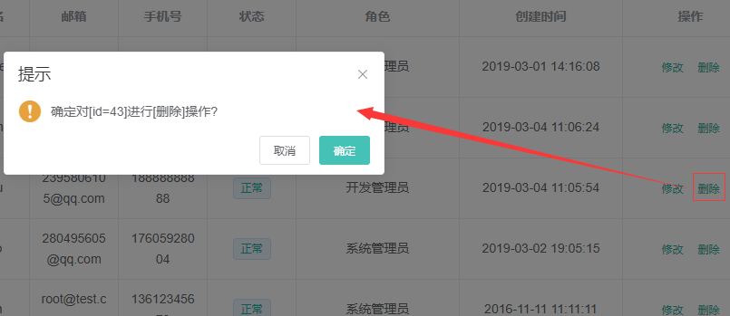

### 删除子账号

1. 点击删除或者批量删除按钮，会弹出删除确认弹窗
2. 点击确定，执行逻辑删除操作
3. 点击取消，则结束
4. 结束

## 1.3 子账号消息推送

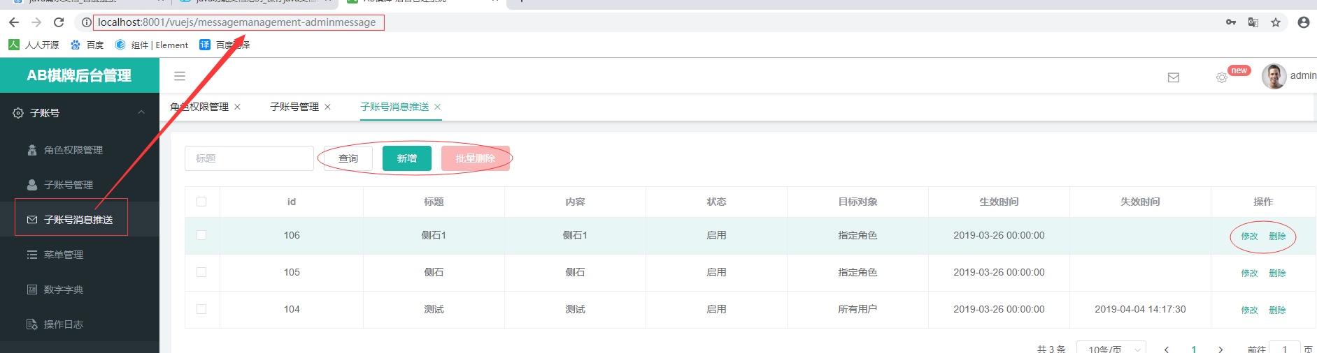

### 子账号消息推送列表

a. 地址栏: 子账号-子账号消息推送

b. 查：根据筛选条件查询出列表。

c. 返回用户列表并结束

1. 控制层Controller类：com.xmsy.server.zxyy.webhome.modules.manager.messagemanagement.controller;
2. 请求方法：list（）

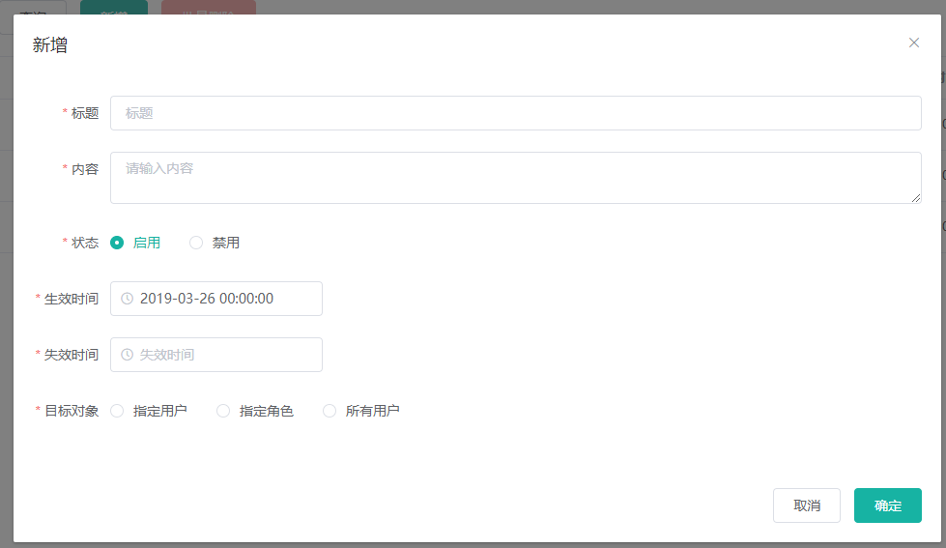

### 新增子账号消息推送

1. 点击新增按钮弹出以下页面，标红星的为必填字段
2. 点击保存，需要验证栏位输入值的数据格式
3. 保存到列表（层级表）
4. 结束

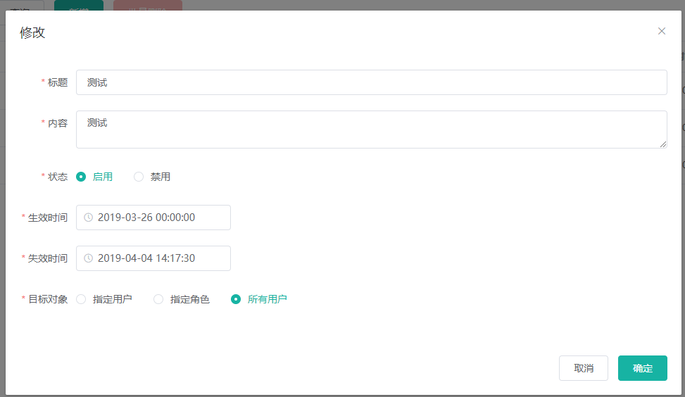

### 修改子账号消息推送

1. 点击修改按钮弹出以下页面，标红星的为必填字段
2. 点击保存，需要验证栏位输入值的数据格式
3. 保存到列表（层级表）
4. 结束

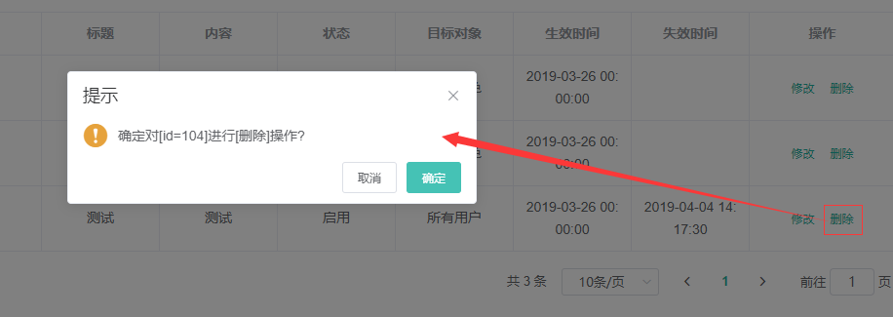

### 删除子账号消息推送

1. 点击删除或者批量删除按钮，会弹出删除确认弹窗
2. 点击确定，执行逻辑删除操作
3. 点击取消，则结束
4. 结束

## 1.4 菜单管理

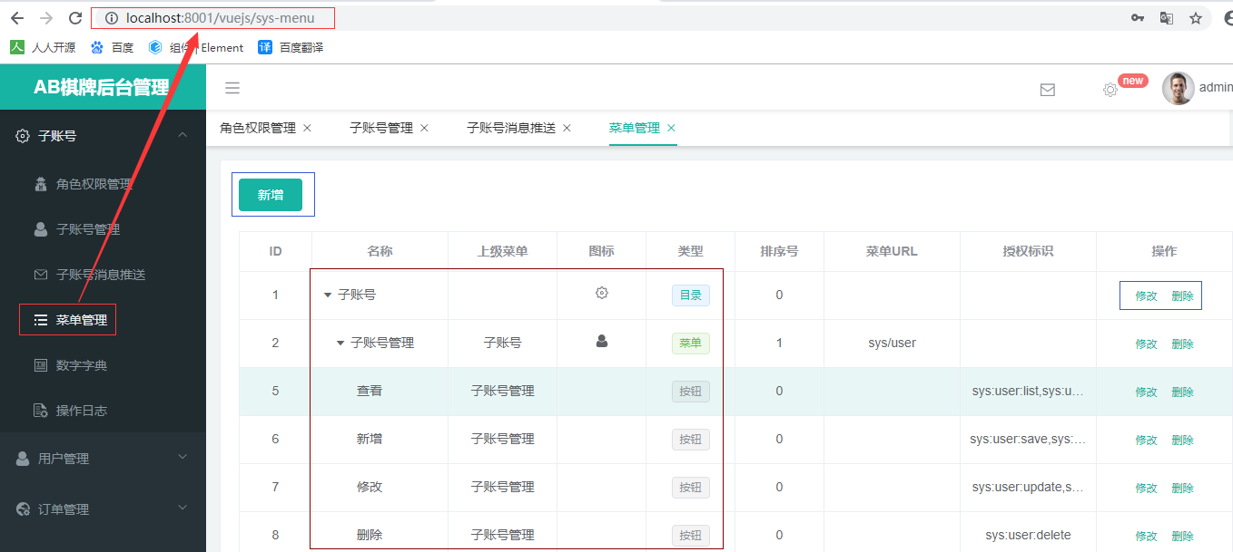

### 菜单列表

1. 地址栏: 子账号-菜单管理
2. 控制层Controller类：com.xmsy.server.zxyy.webhome.modules.manager.sys.controller;
3. 请求方法：list（）

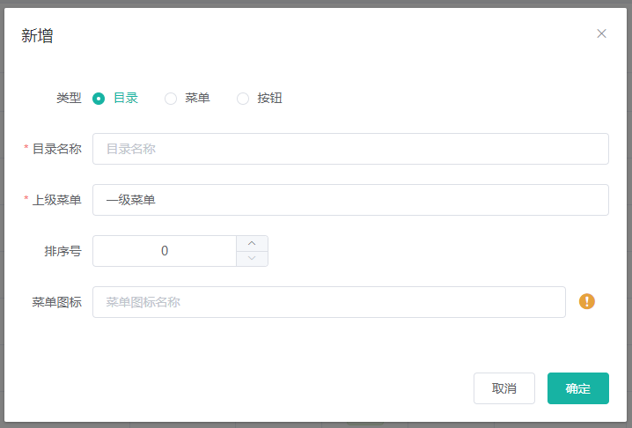

### 新增目录

1. 点击新增按钮弹出页面，再点击“目录”单选框显示以下页面，标红星的为必填字段
2. 点击保存，需要验证栏位输入值的数据格式
3. 保存到列表（层级表）
4. 结束

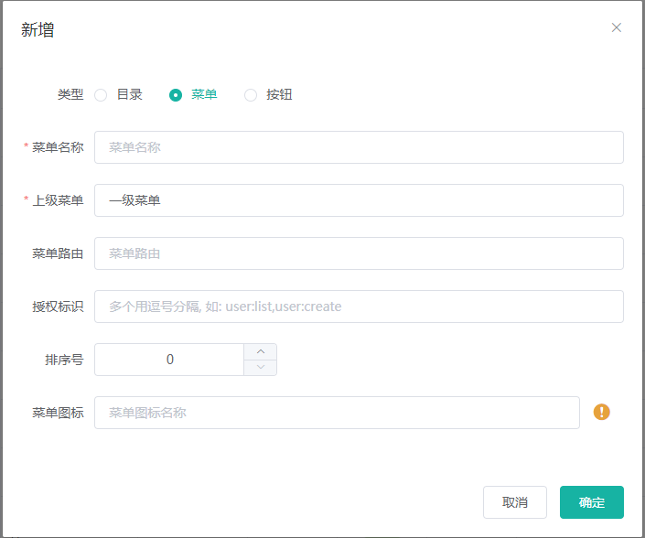

### 新增菜单

1. 点击“菜单”单选框显示以下页面，标红星的为必填字段
2. 点击保存，需要验证栏位输入值的数据格式
3. 保存到列表（层级表）
4. 结束

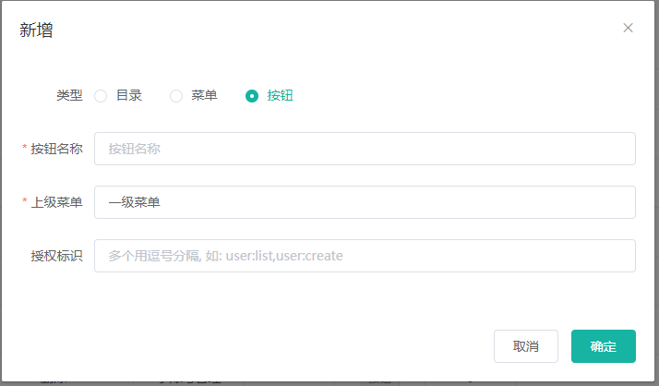

### 新增按钮

1. 点击“按钮”单选框显示以下页面，标红星的为必填字段
2. 点击保存，需要验证栏位输入值的数据格式
3. 保存到列表（层级表）
4. 结束

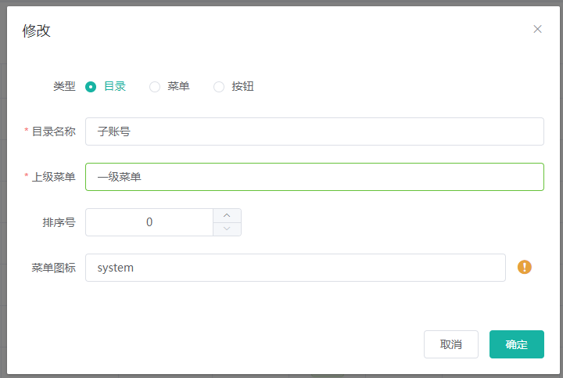

### 修改目录

1. 点击修改按钮弹出页面，标红星的为必填字段
2. 点击保存，需要验证栏位输入值的数据格式
3. 保存到列表（层级表）
4. 结束

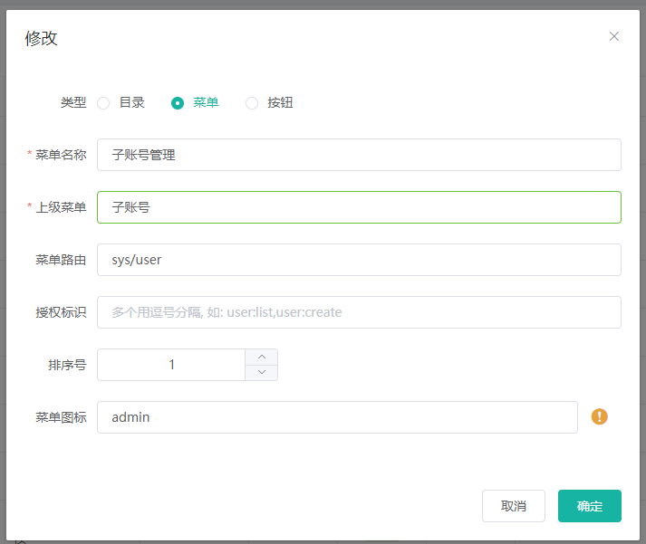

### 修改菜单

1. 点击修改按钮弹出以下页面，标红星的为必填字段
2. 点击保存，需要验证栏位输入值的数据格式
3. 保存到列表（层级表）
4. 结束

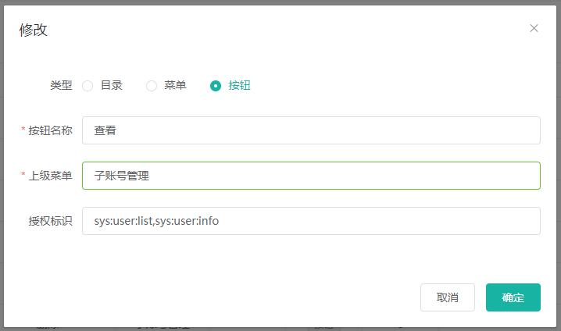

### 修改按钮

1. 点击修改按钮弹出以下页面，标红星的为必填字段
2. 点击保存，需要验证栏位输入值的数据格式
3. 保存到列表（层级表）
4. 结束

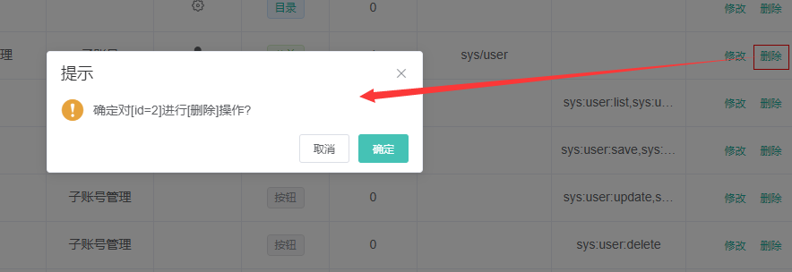

### 删除（目录、菜单、按钮）

1. 点击删除或者批量删除按钮，会弹出删除确认弹窗
2. 点击确定，执行逻辑删除操作
3. 点击取消，则结束
4. 结束

## 1.5 数字字典

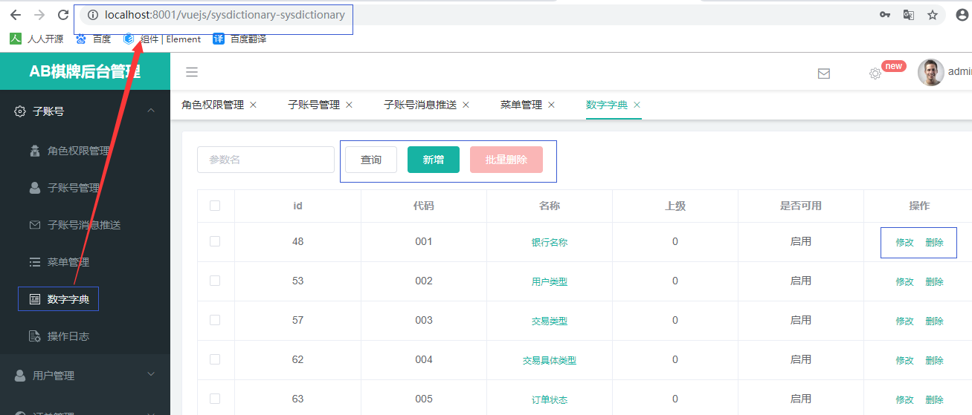

### 数字字典列表

a. 地址栏: 子账号-数字字典

b. 查：根据筛选条件查询出列表。

c. 返回用户列表并结束

1. 控制层Controller类：com.xmsy.server.zxyy.webhome.modules.manager.sysdictionary.controller;
2. 请求方法：list（）

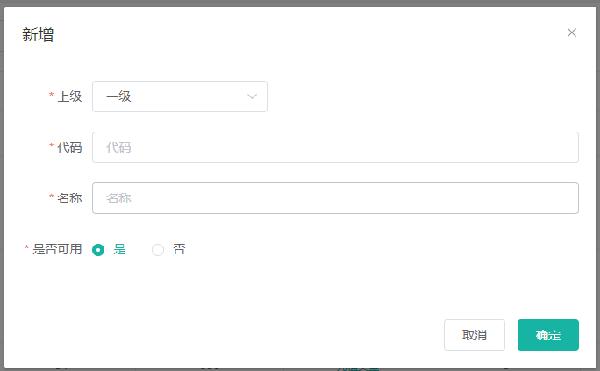

### 新增数字字典

1. 点击新增按钮弹出以下页面，标红星的为必填字段
2. 点击保存，需要验证栏位输入值的数据格式
3. 保存到列表（层级表）
4. 结束

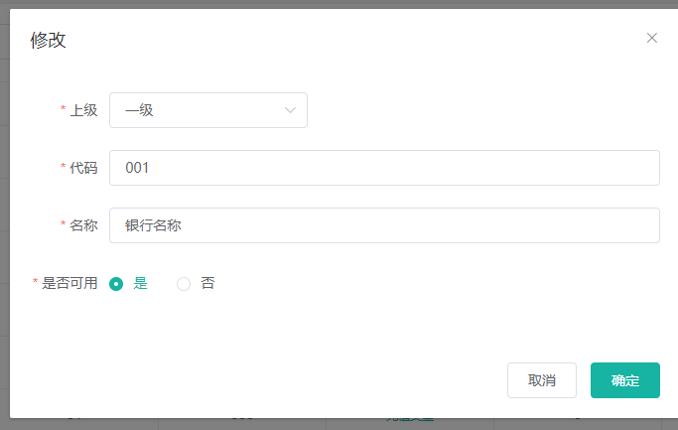

### 修改数字字典

1. 点击修改按钮弹出以下页面，标红星的为必填字段
2. 点击保存，需要验证栏位输入值的数据格式
3. 保存到列表（层级表）
4. 结束

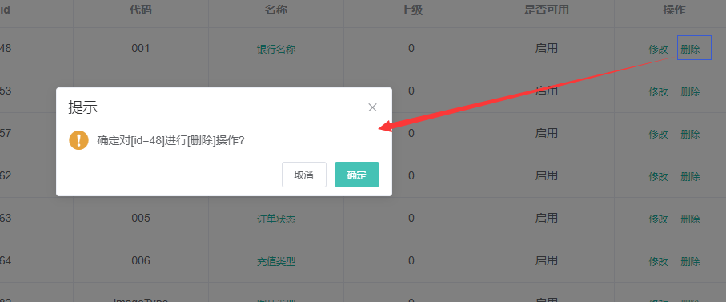

### 删除数字字典

1. 点击删除或者批量删除按钮，会弹出删除确认弹窗
2. 点击确定，执行逻辑删除操作
3. 点击取消，则结束
4. 结束

## 1.6 操作日志

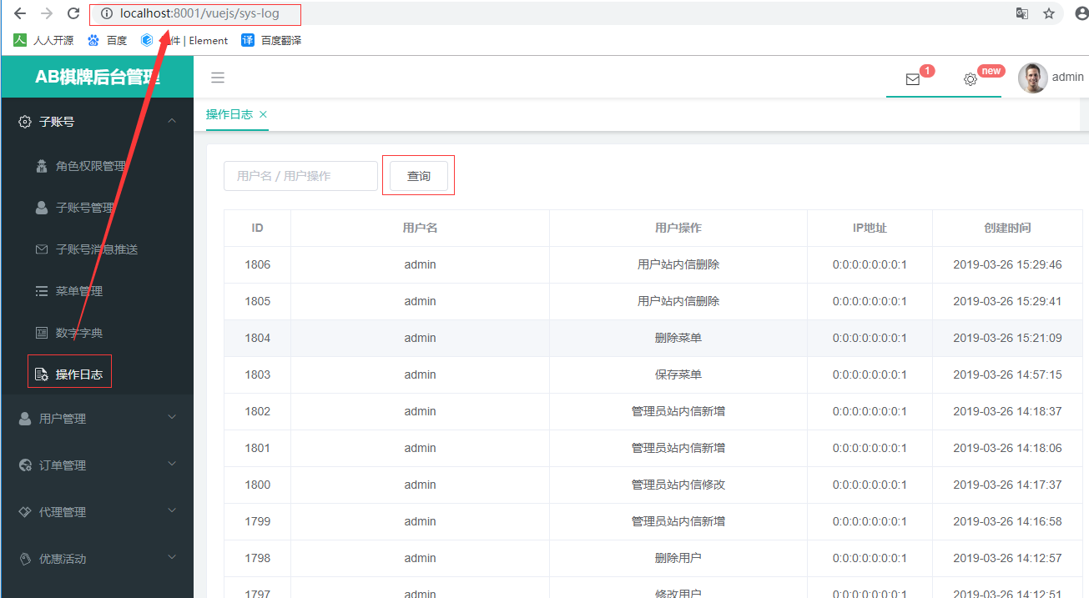

### 操作日志列表

a. 地址栏: 子账号-操作日志

b. 查：根据筛选条件查询出列表。

c. 返回用户列表并结束

1. 控制层Controller类：com.xmsy.server.zxyy.webhome.modules.manager.sys.controller;
2. 请求方法：list（）